**ЛАБОРАТОРНАЯ РАБОТА № 6-7**

**ИНТЕРПОЛЯЦИЯ И АППРОКСИМАЦИЯ ФУНКЦИЙ**

Цель работы: научиться строить интерполяционные и аппроксимационные многочлены по заданной системе точек с помощью ЭВМ.

Содержание работы:

1. Изучить принципы построения интерполяционной формулы Лагранжа, I и II интерполяционных формул Ньютона и аппроксимационного полинома.

2. На конкретном примере усвоить порядок построения указанных полиномов с помощью ЭВМ.

3. Составить программу на любом языке программирования, реализующую процесс построения указанных полиномов второго порядка для системы из трех равноотстоящих узловых точек.

4. Сделать вывод о точности построения полиномов.

5. Составить отчет о проделанной работе.

Задание. (Вариант 3)

1. Составить таблицу значений экспериментальной функции $y=17tg(3+\sqrt{x^{3}})$ с точностью $ε=0.001$ для равностоящей системы из трех узловых точек $x_{i+1}=x_{i}+h, i=\underline{0,2}$ на отрезке $x∈[0,1]$ из области допустимых значений функции, где $h=0.5$
2. По сформированной системе точек построить интерполяционную формулу Лагранжа, I и II интерполяционные формулы Ньютона и аппроксимационный полином второго порядка.
3. Составить программу на любом языке программирования, реализующую процесс построения указанных полиномов для заданной системы точек.

Решение.

1. Таблица значений функции $y=17tg(3+\sqrt{x^{3}})$ с точностью $ε=0.001$ для равностоящей системы из трех узловых точек $x_{i+1}=x_{i}+h, i=\underline{0,2}$ на отрезке $x∈[0,1]$, где $h=0.5$ имеет вид:

| $x_{i}$ | 0 | 0.5 | 1 |
| --- | --- | --- | --- |
| $y_{i}$ | -2.423 | 3.658 | 19.683 |

1. Интерполяционный полином Лагранжа. Так как данный полином строится для произвольной системы узловых точек, то запишем этот полином для равноотстоящих узловых точек:

$L_{2}\left(x\right)=a_{0}\left(x-x_{1}\right)\left(x-x_{2}\right)+a_{1}\left(x-x_{0}\right)\left(x-x_{2}\right)+a_{2}\left(x-x_{0}\right)\left(x-x_{1}\right)$

где коэффициенты $a_{i},i=\underline{0,2}$ вычисляются так:

$a_{0}=\frac{y_{0}}{\left(x_{0}-x_{1}\right)\left(x_{0}-x_{2}\right)}=\frac{-2.423}{(0-0.5)(0-1)}=-4.846$

$a_{1}=\frac{y_{1}}{\left(x_{1}-x_{0}\right)\left(x_{1}-x_{2}\right)}=\frac{3.658}{(0.5-0)(0.5-1)}=-14.632$

$a_{2}=\frac{y_{2}}{\left(x_{2}-x_{0}\right)\left(x_{2}-x_{1}\right)}=\frac{19.683}{(1-0)(1-0.5)}=39.366$

Тогда искомый многочлен Лагранжа второго порядка будут иметь вид:

$L_{2}\left(x\right)=-4.846\left(x-x_{1}\right)\left(x-x_{2}\right)-14.632\left(x-x_{0}\right)\left(x-x_{2}\right)+39.366\left(x-x_{0}\right)\left(x-x_{1}\right)$

где $x∈[0,1]$

I интерполяционная формула Ньютона второго порядка по заданной системе точек строится в виде:

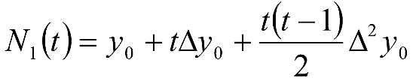

Здесь величины $∆y_{0}=y_{1}-y_{0}, ∆^{2}y_{0}=∆y_{1}-∆y_{0}$ называются табличными разностями первого и второго порядка соответственно, $t=\frac{x-x_{0}}{h}=2x$

$N_{1}\left(t\right)=-2.423+t\left(3.658+2.423\right)+\frac{t\left(t-1\right)}{2}\left(\left(19.683-3.658\right)-\left(3.658+2.423\right)\right)=$

$-2.423+6.081t+\frac{t\left(t-1\right)}{2}9.944=-2.423+12.162x+x*\left(2x-1\right)*9.944$

II интерполяционная формула Ньютона второго порядка по заданной системе точек строится в виде:

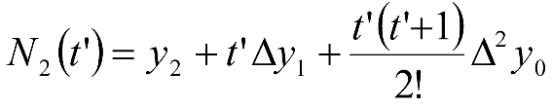

Здесь величины $∆y_{0}$ и $∆^{2}y_{0}$ вводятся аналогично случаю, рассмотренному выше, $t'=\frac{x-x_{2}}{h}=2(x-1)$

$N_{2}\left(t'\right)=19.683+t'\left(19.683-3.658\right)+\frac{t'\left(t'+1\right)}{2!}\left(\left(19.683-3.658\right)-\left(3.658+2.423\right)\right)=$

$19.683+16.025t'+\frac{t'\left(t'+1\right)}{2!}9.944=19.683+32.05\left(x-1\right)+\left(x-1\right)*\left(2\left(x-1\right)+1\right)*9.944$

При построении аппроксимационного многочлена методом наименьших квадратов необходимо, чтобы сумма квадратов отклонений построенной функции от экспериментальной в узловых точках была минимальна. Будем строить функцию в виде многочлена второго порядка

$P_{2}\left(x\right)=a_{2}x^{2}+a_{1}x+a_{0}$

Согласно алгоритму метода наименьших квадратов, для построения многочлена второй степени необходимо вычислить следующие суммы:

$\sum_{i=0}^{2}{}x_{i}=1.5;\sum_{i=0}^{2}{}x_{i}^{2}=1.25; \sum_{i=0}^{2}{}x_{i}^{3}=1.125; \sum_{i=0}^{2}{}x_{i}^{4}=1.0625;$

$\sum_{i=0}^{2}{}y_{i}=20.918; \sum_{i=0}^{2}{}x_{i}y_{i}=21.512; \sum_{i=0}^{2}{}x_{i}^{2}y_{i}=20.5975$

и решить СЛАУ 3-го порядка вида

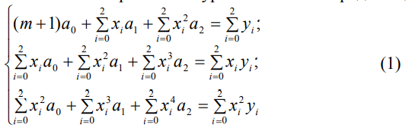

относительно неизвестных коэффициентов $a_{0}, a_{1}, a_{2}$. В данном случае система (1) будет выглядеть так:

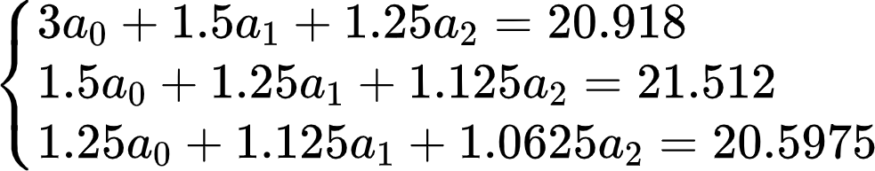

Для ее решения можно воспользоваться любым известным методом, например, методом Крамера. Для этого необходимо вычислить четыре определителя системы (2) вида:

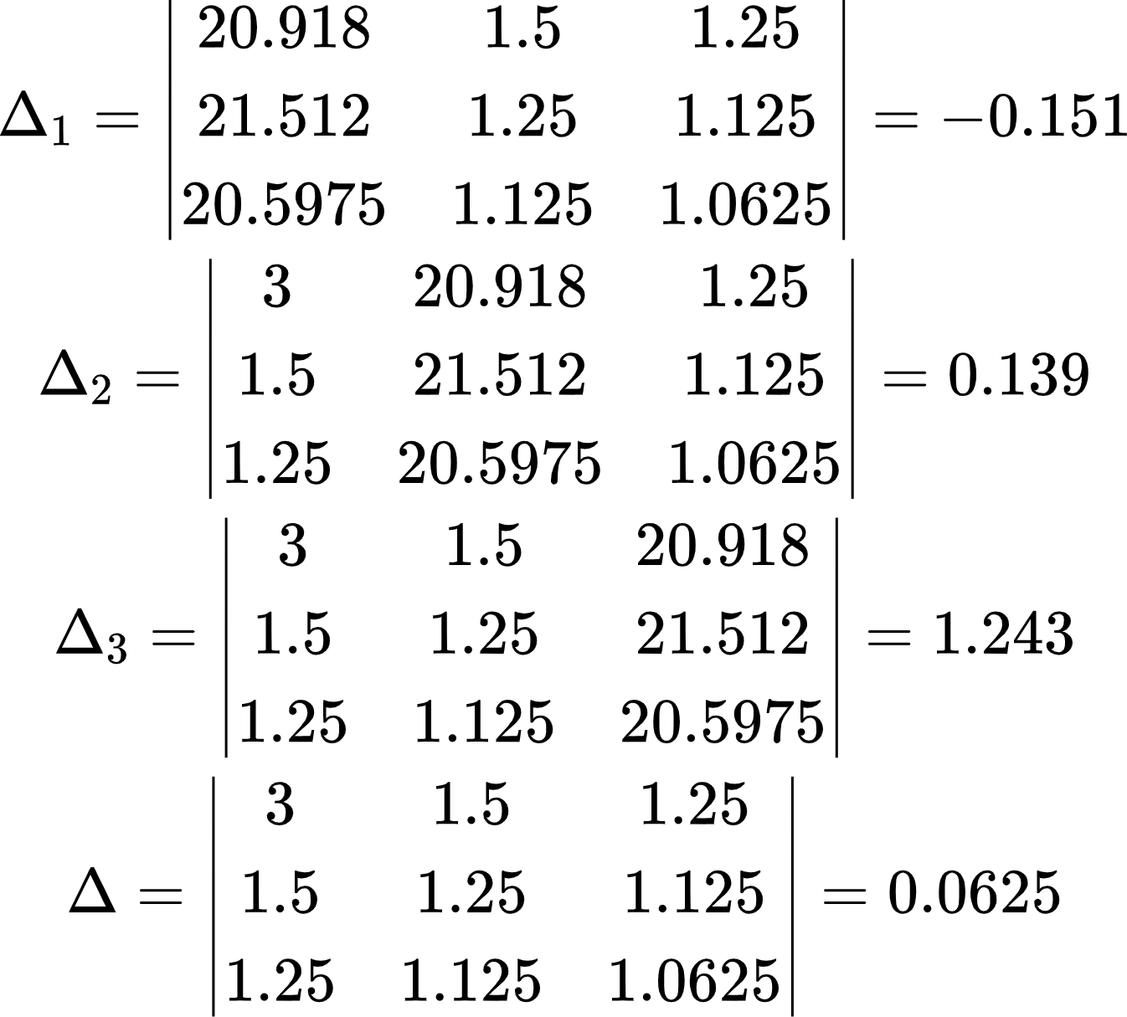

Значения искомых коэффициентов вычисляются по формулам:

$a_{0}=\frac{Δ_{1}}{Δ}=-2.416;a_{1}=\frac{Δ_{2}}{Δ}=2.224;a_{2}=\frac{Δ_{3}}{Δ}=19.888;$

Искомый многочлен второго порядка будет иметь вид:

$P_{2}\left(x\right)=19.888x^{2}+2.224x-2.416$

Для проверки правильности построения полиномов необходимо провести программно процесс табулирования четырех построенных полиномов и экспериментальной функции при $x∈[x_{0},x_{2}]$ с одинаковым шагом табулирования.

Графики этих функций представлены на рисунке 1. Из графика видно, что искомые полиномы на отрезке практически совпадают с экспериментальной функцией и проходят через узловые точки.

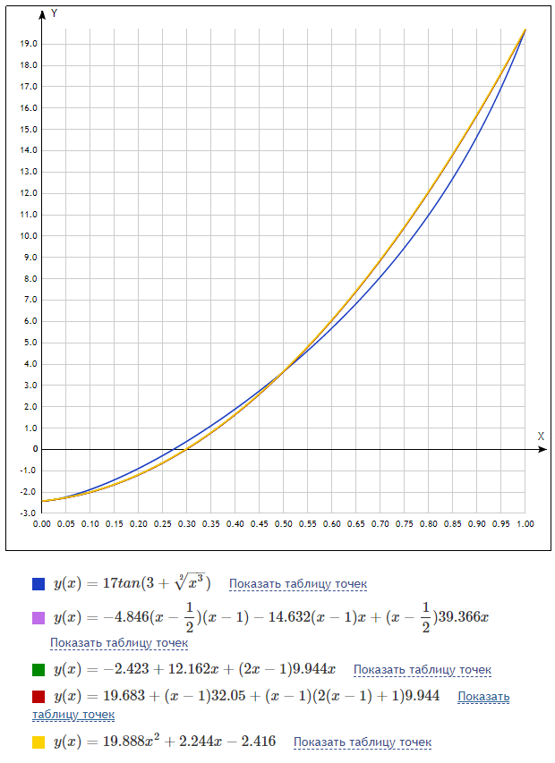

Рис.1 (сверху-вниз: исходная функция, интерполяционный полином Лагранжа, I интерполяционная формула Ньютона, II интерполяционная формула Ньютона, аппроксимационный многочлен)

1. Листинг программы

Program.cs

namespace Program

{

public class Program

{

static float _x0 = 0f ;

static float _x2 = 1f ;

static int n = 10 ;

static float _x1 = (_x0 + _x2) / 2 ;

static float _h = _x1 - _x0;

static float step = (_x2 - _x0) / n ;

static float _y0 = CompInitFunction(_x0);

static float _y1 = CompInitFunction(_x1);

static float _y2 = CompInitFunction(_x2);

*// Коэффициенты интерполяционного полинома Лагранжа*

static float a0 = _y0 / ((_x0 - _x1) * (_x0 - _x2));

static float a1 = _y1 / ((_x1 - _x0) * (_x1 - _x2));

static float a2 = _y2 / ((_x2 - _x0) * (_x2 - _x1));

*// Табличные разности для интерполяционных формул Ньютона*

static float[] dy = { _y1 - _y0, _y2 - _y1 };

*// Вычисление коэффициентов аппроксимационного многочлена*

static float[] x_arr = {_x0, _x1, _x2 };

static float[] y_arr = {_y0, _y1, _y2 };

static IEnumerable<(float X, float Y)> x_y_arrs = x_arr.Zip(y_arr);

static float[][] columns =

{

new [] { 3, x_arr.Sum(), x_arr.Sum(x => x * x) },

new [] { x_arr.Sum(), x_arr.Sum(x => x * x), x_arr.Sum(x => x * x * x) },

new [] { x_arr.Sum(x => x * x), x_arr.Sum(x => x * x * x), x_arr.Sum(x => x * x * x * x) }

};

static float[] free_column = {y_arr.Sum(), x_y_arrs.Sum(z => z.X * z.Y), x_y_arrs.Sum(z => z.X * z.X * z.Y)};

private static float det = FindDeterminator(columns);

private static float det_1 = FindDeterminator(new[] { free_column, columns[1], columns[2] });

private static float det_2 = FindDeterminator(new[] { columns[0], free_column, columns[2] });

private static float det_3 = FindDeterminator(new[] { columns[0], columns[1], free_column });

private static float _a0 = det_1 / det;

private static float _a1 = det_2 / det;

private static float _a2 = det_3 / det;

private static float FindDeterminator(float[][] columns)

{

return columns[0][0] * (columns[1][1] * columns[2][2] - columns[2][1] * columns[1][2]) -

columns[0][1] * (columns[1][0] * columns[2][2] - columns[2][0] * columns[1][2]) +

columns[0][2] * (columns[1][0] * columns[2][1] - columns[2][0] * columns[1][1]);

}

private static float FindAbsError(float accurateValue, float approximateValue)

{

return Math.Abs(accurateValue - approximateValue);

}

private static float CompInitFunction(float x)

{

return 17 * (float)Math.Tan(3 + Math.Sqrt(Math.Pow(x, 3)));

}

private static float CompLagrangePolynomial(float x)

{

return a0 * (x - _x1) * (x - _x2) + a1 * (x - _x0) * (x - _x2)

+ a2 * (x - _x0) * (x - _x1);

}

private static float CompFirstPolynomialNewton(float x)

{

var t = (x - _x0) / _h;

return _y0 + t * dy[0] + (t * (t - 1) / 2) * (dy[1] - dy[0]) ;

}

private static float CompSecondPolynomialNewton(float x)

{

var t = (x - _x2) / _h;

return _y2 + t * dy[1] + (t * (t + 1) / 2) * (dy[1] - dy[0]) ;

}

private static float CompApproximationPolynomial(float x)

{

return _a2*x*x + _a1*x + _a0;

}

private static void Main(string[] args)

{

var separator = string.Join(null, Enumerable.Repeat( '-', 55));

Console.WriteLine("y(x)=17tg(3 + sqrt(x^3))\n");

Console.WriteLine(separator);

Console.WriteLine("|{0, -5}|{1,-15}|{2,-15}|{3, -15}|","Xi",_x0,_x1,_x2);

Console.WriteLine(separator);

Console.WriteLine("|{0, -5}|{1,-15}|{2,-15}|{3, -15}|","Yi",_y0,_y1,_y2);

Console.WriteLine(separator + "\n");

separator = string.Join(null, Enumerable.Repeat("-", 156));

Console.WriteLine("|{0,-10}|{1,-15}|{2,-15}|{3,-15}|{4,-15}|{5,-15}|{6,-15}|{7,-15}|{8,-15}|{9,-15}|",

"Xi","f(Xi)","L2(Xi)","|f(Xi)-L2(Xi)|","N1(Xi)","|f(Xi)-N1(Xi)|","N2(Xi)","|f(Xi)-N2(Xi)|","P2(Xi)","|f(Xi)-P2(Xi)|");

Console.WriteLine(separator);

for (float i = _x0; i < _x2 + step / 2; i+= step)

{

float x = (float)Math.Round(i, 3);

var Y = CompInitFunction(x);

var L2 = CompLagrangePolynomial(x);

var N1 = CompFirstPolynomialNewton(x);

var N2 = CompSecondPolynomialNewton(x);

var P2 = CompApproximationPolynomial(x);

Console.WriteLine("|{0,-10}|{1,-15}|{2,-15}|{3,-15}|{4,-15}|{5,-15}|{6,-15}|{7,-15}|{8,-15}|{9,-15}|",

x, Y, L2, FindAbsError(Y, L2), N1, FindAbsError(Y, N1), N2, FindAbsError(Y, N2), P2, FindAbsError(Y, P2));

Console.WriteLine(separator);

}

}

}

}

4. Работа программы

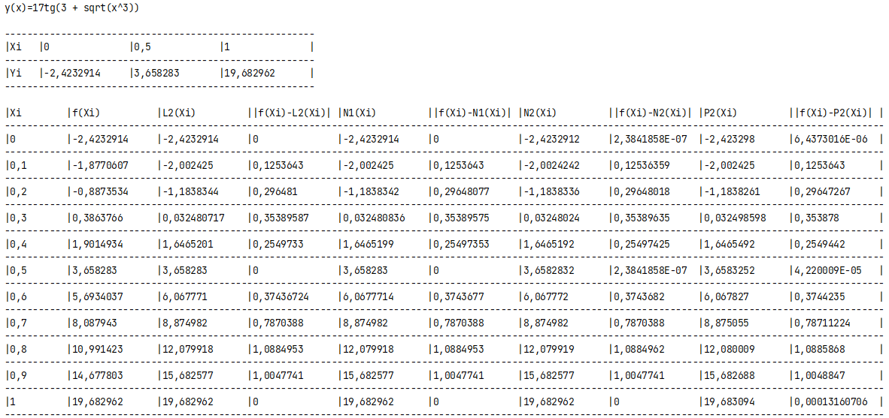

Вывод: Таким образом, исходя из работы программы мы можем говорить о близости значений построенных полиномов со значениями исходной функции. Значения отклонения минимальны в узловых точках (стремятся к нулю).